DOKUMENTASI PERANCANGAN DATABASE BASOKU
Data Requirement • Daftar Tabel • Struktur Tabel • ERD
Basis implementasi: Laravel + Livewire + MySQL. Disusun berdasarkan Dokumen Final Perancangan BASOKU dan PDF ERD yang dikirim.

Data Requirement
Data permanen disimpan dalam database; hasil kalkulasi sementara dapat dihitung saat pengguna berinteraksi dengan Smart Calculator. Akun pengguna: Nama, email, password ter-hash, role customer/admin, dan timestamp. Dipakai untuk login admin dan Simpan Racikan. Bahan baku dan pricelist: Nama, kategori, satuan, harga terkini, ketersediaan. Digunakan katalog dan kalkulator.
Konfigurasi resep: Preferensi Enak/Seimbang/Ekonomis, rasio resep, tarif selepan, status aktif. Dikelola admin.
Input dan hasil kalkulator: Mode Mulai dari Nol/Bawa Daging Sendiri, berat daging, preferensi, pilihan selepan, rincian jumlah bahan, subtotal dan total. Hasil sementara bisa dihitung Livewire.
Racikan tersimpan: Pemilik, nama racikan, konfigurasi, berat, mode, rincian bahan, estimasi total, waktu simpan.
Pesanan dan rincian: Nama, waktu pengambilan, mode, berat, preferensi, tarif selepan, total, status, serta rincian bahan dan snapshot harga. Disimpan sebelum redirect WhatsApp.
Status dan analitik: Status Menunggu Konfirmasi/Diproses/Selesai/Batal. Jumlah pesanan dan omzet dihitung dari orders; omzet hanya dari pesanan Selesai.
Konsultasi Gemini: Pertanyaan/jawaban dipakai selama konsultasi. Riwayat chat tidak diwajibkan disimpan dalam database.

Daftar Tabel

Tabel | Fungsi
users | Akun customer dan admin
materials | Katalog bahan, satuan, harga, ketersediaan
recipe_configurations | Rasio resep dan tarif selepan
saved_recipes | Racikan yang disimpan customer
orders | Data utama pesanan, total, waktu, status
order_items | Rincian bahan dan snapshot harga saat checkout

Struktur Tabel
PK = Primary Key; FK = Foreign Key; UQ = Unique.
users

Kolom | Tipe data | Key | Keterangan
id | BIGINT UNSIGNED | PK | ID akun
name | VARCHAR(100) | — | Nama pengguna
email | VARCHAR(150) | UQ | Email login unik
password | VARCHAR(255) | — | Password ter-hash
role | ENUM('customer','admin') | — | Hak akses; default customer
created_at | TIMESTAMP | — | Waktu dibuat
updated_at | TIMESTAMP | — | Waktu diperbarui
materials

Kolom | Tipe data | Key | Keterangan
id | BIGINT UNSIGNED | PK | ID bahan
name | VARCHAR(100) | — | Nama bahan
category | VARCHAR(50) | — | Kategori bahan
unit | VARCHAR(20) | — | Satuan
price | DECIMAL(12,2) | — | Harga terkini per satuan
is_available | BOOLEAN | — | Ketersediaan; default true
created_at | TIMESTAMP | — | Waktu dibuat
updated_at | TIMESTAMP | — | Waktu diperbarui

recipe_configurations

Kolom | Tipe data | Key | Keterangan
id | BIGINT UNSIGNED | PK | ID konfigurasi
name | VARCHAR(30) | UQ | Enak/Seimbang/Ekonomis
meat_ratio | DECIMAL(8,4) | — | Parameter rasio daging
flour_ratio | DECIMAL(8,4) | — | Parameter rasio tepung
seasoning_ratio | DECIMAL(8,4) | — | Parameter rasio bumbu
grinding_fee | DECIMAL(12,2) | — | Tarif selepan
is_active | BOOLEAN | — | Status konfigurasi
created_at | TIMESTAMP | — | Waktu dibuat
updated_at | TIMESTAMP | — | Waktu diperbarui
saved_recipes

Kolom | Tipe data | Key | Keterangan
id | BIGINT UNSIGNED | PK | ID racikan
user_id | BIGINT UNSIGNED | FK → users.id | Pemilik racikan
recipe_configuration_i d | BIGINT UNSIGNED | FK →  recipe_configurations.id | Konfigurasi yang dipakai
name | VARCHAR(100) | — | Nama racikan
meat_weight | DECIMAL(10,3) | — | Berat daging
start_type | ENUM('start_from_zero','own_meat ') | — | Mode kalkulator
preference | VARCHAR(30) | — | Snapshot preferensi
recipe_details | JSON | — | Rincian bahan dan kuantitas
estimated_total | DECIMAL(12,2) | — | Estimasi total
created_at | TIMESTAMP | — | Waktu disimpan
updated_at | TIMESTAMP | — | Waktu diperbarui
orders

Kolom | Tipe data | Key | Keterangan
id | BIGINT UNSIGNED | PK | ID pesanan
user_id | BIGINT UNSIGNED, NULL | FK opsional → users.id | Akun pemesan jika login
recipe_configuration_i d | BIGINT UNSIGNED, NULL | FK opsional →  recipe_configurations.id | Konfigurasi yang dipakai
customer_name | VARCHAR(100) | — | Nama pemesan
pickup_at | DATETIME | — | Waktu pengambilan
start_type | ENUM('start_from_zero','own_meat ') | — | Mode kalkulator
meat_weight | DECIMAL(10,3) | — | Berat daging
preference | VARCHAR(30) | — | Preferensi racikan
grinding_fee | DECIMAL(12,2) | — | Tarif selepan saat checkout
total_price | DECIMAL(12,2) | — | Total saat pesanan dibuat
status | ENUM('pending','processing','comp leted','cancelled') | — | Status pesanan; default pending
created_at | TIMESTAMP | — | Waktu dibuat
updated_at | TIMESTAMP | — | Waktu diperbarui
order_items

Kolom | Tipe data | Key | Keterangan
id | BIGINT UNSIGNED | PK | ID rincian
order_id | BIGINT UNSIGNED | FK → orders.id | Pesanan induk
material_id | BIGINT UNSIGNED, NULL | FK opsional → materials.id | Referensi katalog bahan
material_name | VARCHAR(100) | — | Nama bahan saat checkout
quantity | DECIMAL(10,3) | — | Jumlah bahan
unit | VARCHAR(20) | — | Satuan
unit_price | DECIMAL(12,2) | — | Harga satuan saat checkout

Kolom | Tipe data | Key | Keterangan
subtotal | DECIMAL(12,2) | — | Jumlah × harga
created_at | TIMESTAMP | — | Waktu dibuat
updated_at | TIMESTAMP | — | Waktu diperbarui

ERD dan Relasi Antar Tabel

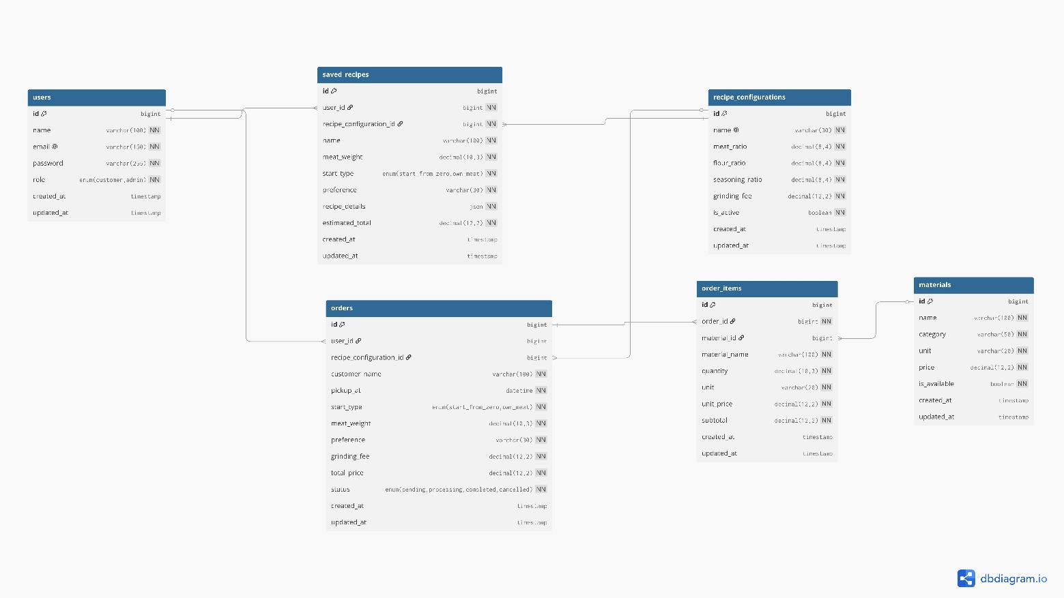

Kesesuaian dengan Flow BASOKU

Landing Page dan Pricelist: Konten landing page adalah tampilan; katalog mengambil data materials.
Smart Calculator: Input diproses di aplikasi, rasio dari recipe_configurations dan harga dari materials. Validasi menangani input kosong, nol/tidak valid, dan negatif.
Live Subtotal: Rincian dan subtotal dihitung secara reaktif; tidak harus disimpan sampai racikan disimpan atau pesanan dibuat.
My Recipe Lab: Racikan hanya dapat disimpan pengguna yang login; disimpan ke saved_recipes.
Gemini: AI adalah fitur pendukung. Jika Gemini gagal, katalog, kalkulator, dan order management tetap berjalan. Checkout WhatsApp: Buat orders dan order_items lebih dahulu dengan status awal pending, baru redirect ke WhatsApp. Order Management: Admin memperbarui status sesuai hasil komunikasi WhatsApp.
Analytics: Jumlah status dihitung dari orders; omzet hanya dari status completed.

Asumsi dan Hal yang Perlu Dikonfirmasi
- Dokumen final belum menentukan angka, rumus, dan satuan rasio. Kolom *_ratio adalah parameter awal dan perlu dikonfirmasi dengan penjual.
- ERD acuan menempatkan grinding_fee pada recipe_configurations. Jika tarif selepan sama untuk semua preferensi, penempatan ini dapat dievaluasi kembali.
- recipe_details menggunakan JSON demi kesederhanaan. Jika dibutuhkan pencarian dan pelaporan bahan per racikan, dapat dibuat tabel saved_recipe_items.
- Kode status: pending = Menunggu Konfirmasi, processing = Diproses, completed = Selesai, cancelled = Batal.
- Dokumen final tidak menyatakan checkout wajib login; karena itu orders.user_id nullable. Jika checkout nantinya wajib login, kolom ini bisa dibuat NOT NULL.

Ringkasan
Rancangan inti memakai enam tabel. Data bahan dan konfigurasi resep mendukung kalkulator dinamis; racikan tersimpan terkait pengguna; pesanan direkam sebelum redirect WhatsApp; rincian menyimpan snapshot harga; analitik dihitung dari status pesanan.

